ЦЕНТР ПО САПРОПЕЛЮ

Астрахань. ул. Ульянова, 67. тел. +7(8512)732220. 305625. факс +7(8512)305625. E-mail: danil@astranet.ru
www.saprex.ru
Технологии и проекты для малого бизнеса, фермерских хозяйств, частных предприятий и семейных кооперативов

ПРОЕКТ
УЧАСТКА ГРЕЙФЕРНОЙ ДОБЫЧИ САПРОПЕЛЯ

АННОТАЦИЯ
Работа выполнена по конкретному заказу в Приволжском федеральном округе.
Процесс добычи осуществляется плавучим краном КПЛ 5-30 из глубин до 7.2 м. Транспортировка извлеченного сырья – несамоходными баржами на расстояние до 2 км, разгрузка – аналогичным краном КПЛ 5-30 в чеки промплощадки на берегу.
Выбор способа разработки месторождения сапропеля определен высокой плотностью сапропеля в пласте, низкой естественной влажностью, анализом себестоимости добычи и транспортировки в сравнении с шнековой добычей.
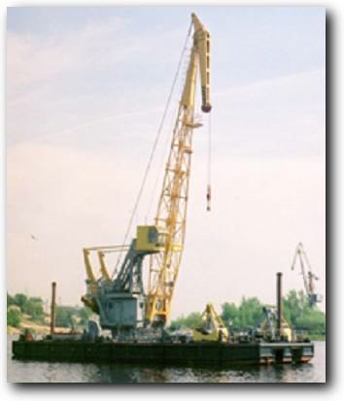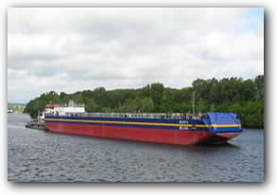
Приведены лабораторные технологические исследования сырья, описание способов и оборудования добычи, подготовки и переработки сапропеля, даны технологические схемы, их технико-экономический расчет, себестоимость производства единицы продукции на промплощадке.
Все процессы подробно описаны, главы хорошо иллюстрированы.

Проект включает 48 страницы формата А4, схемы, табличный, фото-, видео- и графический материал.

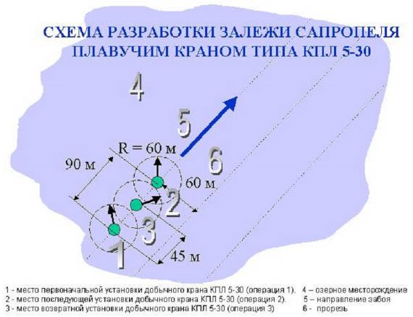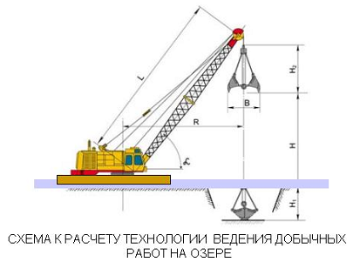

Данное проектное решение полезно как для начинающего малого бизнеса на сапропеле, так и для руководителей действующих предприятий, модернизации и перепрофилирования производств, расширения ассортимента выпускаемой продукции из сапропеля.
Область использования: производство сапропелевых удобрений, кормовых добавок, лечебных грязей.
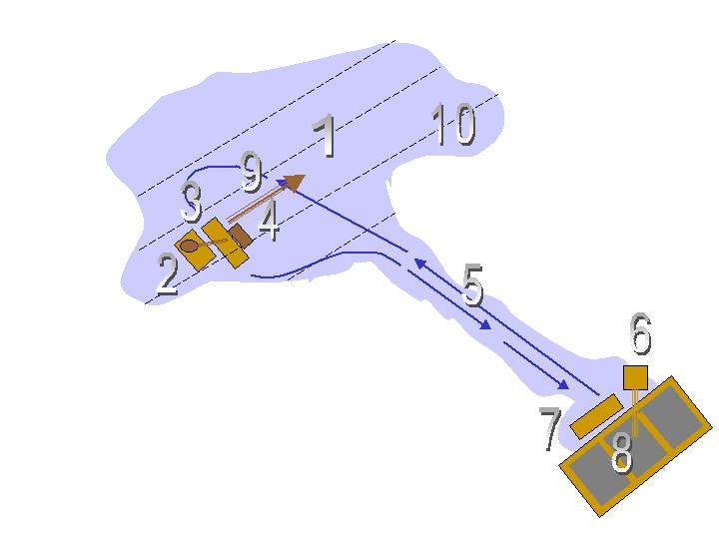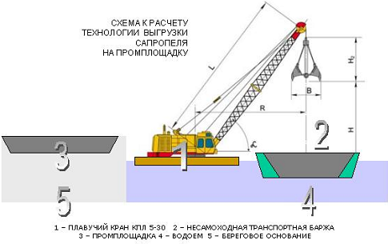

Автор: к.т.н. горный инженер, геотехнолог, гидрогеолог Николай Дмитриевич Бычек

СОДЕРЖАНИЕ ПРОЕКТА
Техническое задание Заказчика работ
Глава 1.
1.1. Общая характеристика обьекта работ. Данные по количественному и качественному составу разрабатываемой залежи сапропеля
1.2. Выбор (обоснование) способа добычи сапропеля
1.3. Технологическая схема добычных работ на озере Графическое изображение и блок-схема производства работ.
1.4. Выбор (обоснование) применения технологии доставки извлеченного сапропеля на промплощадку обезвоживания
1.5. Общая технологическая схема производства работ
Глава 2. Спецификация оборудования на участке
Глава 3. Технико-экономические показатели технологии.
3.1. Строительно-подготовительные работы на озере.
3.2. Производственный график работ на озере
3.3. Штатное расписание участка
3.4. Расчетное время производства работ по применяемой технологии
3.5. Себестоимость извлекаемого сапропеля
Глава 4.
4.1. Промплощадка для размещения добытого сырья
4.2. Рекомендации по подготовке сапропеля к переработке
Глава 5.
5.1. Учет и контроль производства
5.2. ТБ и ОТ на предприятии. Мероприятия по безопасности и быту
5.3. Экология на месте производства добычных работ.
Выводы
Заключение
Приложение

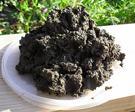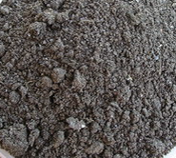

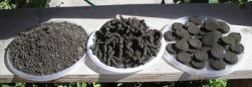

Стоимость типового проектв на CD носителе: 1000 руб. адаптированого к условиям Заказчика – 15000 руб. рабочего проекта по техническому заданию Заказчика – 180-240 тыс. руб.
+ доставка почтовая или курьером.
Типовой проект в формате Word скачиванием из файлообменника в Интернет – 500 руб.

